Ở đây chỉ có tớ và cậu

Đó là khoảng vào đầu năm lớp 10, khi mà tôi và thiên đang bỏ vở ra học thì bỗng nhiên đâu đó truyền đến giọng nói. Không ai khác đó là Hảo và Diệu kkkkk. Hai thanh niên nhát gái bị trêu cho cười không nhặt được mồm , không học hành được gì luôn .
(Lúc đấy trong mắt tôi , Hảo ngây ther lắm . Một cô gái vô tri lắm <3)
Bao giờ nhớ rồi kể tiếp nha (05/11/2023)

Hôm nay bỏ anh kí yếu ra xem tôi lại thấy nhớ cậu !
Thật sự cái bóng của cậu để lại quá lớn khiến tôi không muốn mở long với cô gái nào hết .
Hôm nọ đi uống nước dù quán khá xe , nó xa hơn tôi nghĩ nhiều . Bố thương con trai không muốn cho con đi vào buổi tối vì lo cho con . Nhưng tôi vẫn lấy xe đi , vì tôi sợ cầu buồn nhưng đến khi gặp hảo thì tôi lại bối rối , ngại ngùng không biết nói gì . Thanh niên máu cho hay tán gái ngày ấy giờ cũng đã biết suy nghĩ , chính vì nghĩ nhiều quá nên tôi lại không biết nói gì với cậu !
Vả lại tôi cũng muốn gặp cậu bất cứ lúc nào có thể , vì tôi sợ lần mà cậu và tôi gặp nhau sẽ là ở sân bay mất . Tôi thật sự rất sợ mất cậu , rất nhớ , rất thương nhưng giờ thì lại chưa phải lúc hảo ạ . nhà hảo thì gặp nhiều khó khăn -Thiện thì chưa có gì trong tay , làm sao mà thiện giám đòi hỏi điều gì được chứ!
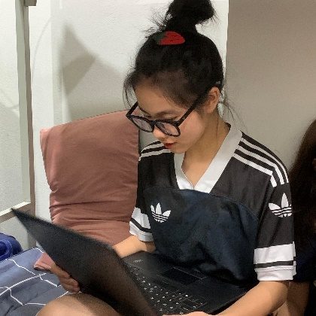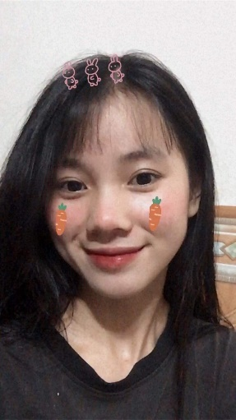
Mệt quá cậu á , cũng muốn nch với cậu nhưng cả tôi và cậu ai cũng có công việc riêng mà :((
(10/11/2023)
Bây giờ là 4h23’ sáng Hảo ạ , đi uống cốc trà sữa về kiểu này chắc sợ tới già :))
Khó nhỉ , thiện cảm giác khó lắm ý .
Cái bóng mà Hảo để lại nó thực sự quá lớn , nó làm Thiện không muốn bắt đầu mới quan hệ mới nhất là với những cô gái .
Nhắc đến mqh mới nhớ , ở đại học này như một xã hội thu nhỏ vậy , có người này người kia . Nó đưa chúng ta vào trạng thái cảnh giác , tự lập , suy nghĩ nhiều hơn là hành động . Mọi việc làm đều là toan tính với nhau cả , như là trao đổi chất xám vậy , một xã hội có thể nói là thực dụng .
Tự dưng vừa nằm ngủ lại nhớ đến một số kỉ niệm
Thiện vẫn nhớ một lời hứa mà vẫn chưa thực hiện được , hứa với Hảo thi GDCD đc giải nhì hay sao ý , thiện sẽ tặng Hảo một cốc trà sữa . Vậy mà cứ bận hết cái này đến cái kia đến lúc ra trường rồi tôi vẫn nhớ nhưng lại vẫn chưa thể thực hiện lời hứa ấy !
Đêm nay không ngủ được nên sẽ hơi nhiều tam sự một xíu nha
“Cuộc sống xa nhà khổ lắm ai ơi
Nỗi nhớ cha mẹ biết ngày nào vơi”
Hihi vừa mới nghĩ được câu đấy đấy .
Giờ lắm lúc có thời gian rảnh nhìn lại mới thấy , cấp 3 có lẽ là khoảng thời gian đẹp nhất của đời học sinh rồi . Nó không non nớt như cấp 2 , cũng không phải lo nghĩ quá nhiều như đại học .Thiện nhớ lắm , xuất phát từ hè làm được tí tiền thì đem dk học onl , thiều tí tiền thì xin mẹ bù vào .những năm tháng ấy Thiện đã cố gắng rất nhiều Hảo ạ , lắm hôm thức khuya học bài , sáng ra thì vẫn đến lớp đều đặn , luôn cố gắng hết mình vì tương lai và vì bố mẹ . Để rồi thứ mà Thiện tiếc nuối nhất không phải là những câu sai ngu hay những btap thiếu thời gian làm mà là những năm tháng đó mình đã tập trung học quá nhiều , chưa để ý được hết mn xung quanh , còn thiếu những kỉ niệm với các bạn .
Nào là ngày đầu lắp rèm che nắng , rồi những lúc cả lớp tập văn nghệ , tết đến nhà thầy uống rượu , đi chúc tết nhà nhau , những hôm luyện đề cùng hợp đến 9h tối ở trường ,…nhớ lắm nhớ lắm nhớ lắm!
Kỉ niệm thì nhiều vô số kể , vui có , buồn có . Đến cậu bạn thân của Thiện còn dỗi thiện đến mức tránh mặt nhau cả tháng trời kkk. Hay những đợt tổ chức các ngày lễ cho nhau , tất cả giờ đây chỉ là món quà vô giá trong đầu mỗi người !
Hơi lủng củng một tí hảo ạ , thông cảm cho nhau nhé 4 h sáng viết nó chỉ được thế thôi
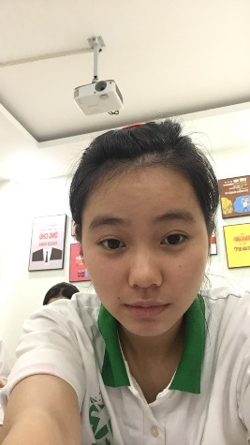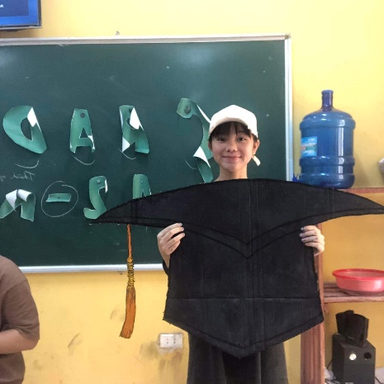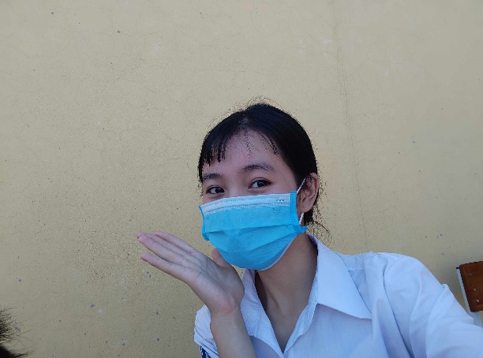
Nhìn mà thương . Thiện không tưởng tượng được Hảo đã phải trải qua những gì luôn , vẫn là khuôn mặt ấy nhưng ánh mắt ngây ther đã không còn nữa rồi thay vào đó là những vết sạn trên mặt . Thật sự thì cậu đã quá vất vả rồi .
Ba bức ảnh của ba thời kì nhìn khác quá .khi mà đọc được những lời này thì có lẽ Hảo đang ở bên Hàn cũng nên rồi . Thiện chỉ muốn nói là “Dù có chuyện gì xảy ra thì cũng phải mạnh mẽ lên nhé , Thiện sẽ luôn ở đằng sau cổ vũ cho Hảo ”
Nếu như sau này lúc 25 tuổi thiện và hảo chưa có ny thì thiện hi vọng sẽ là người cho hảo một danh phận , cuộc đời này em đã vất vả nhiều rồi . Hơi sến nhỉ mà nó vẫn là lời trong long của Thiện mà ra ý .
(12/11/2023.5h00)
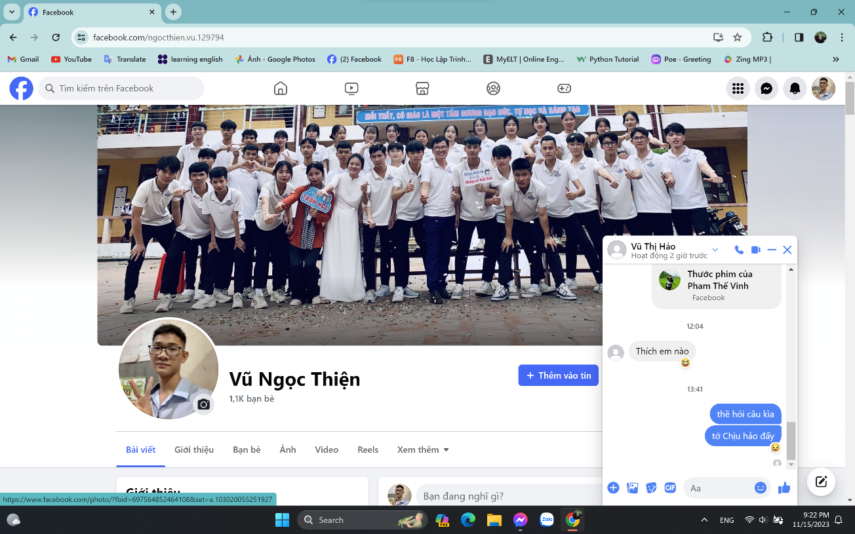
Thiện trl như này không biết là nàng có hiểu không ta , hay lại cố tình không hỉu đây
Thì đúng là chịu đấy mà tôi chịu nàng , nàng có chịu tôi không, chắc là không đâu nhỉ . nhìn vừa tồ , vừa xấu ai mà đồng ý cho được
 Lớp 10 nè . trùi ui <3
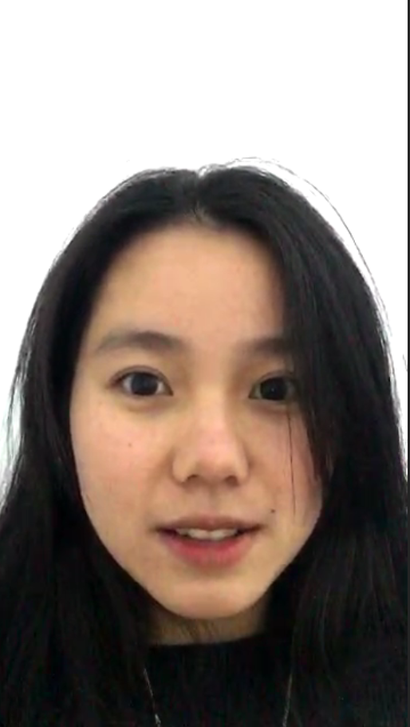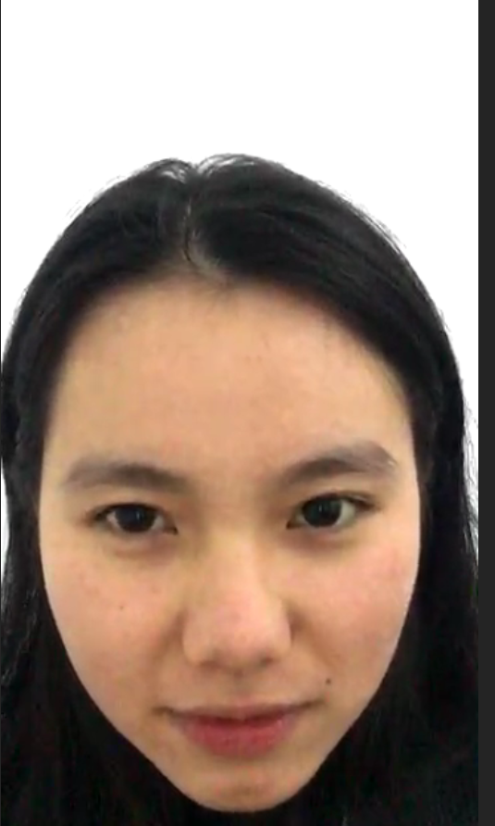 Chụp chộm đc nè hehe .cái biểu cảm nhìn xinh xeo gheeee. (02/01/2024)

30/12/2023 { âm lịch }
Hảo nói đúng thật , má bà diệu bả báo kinh
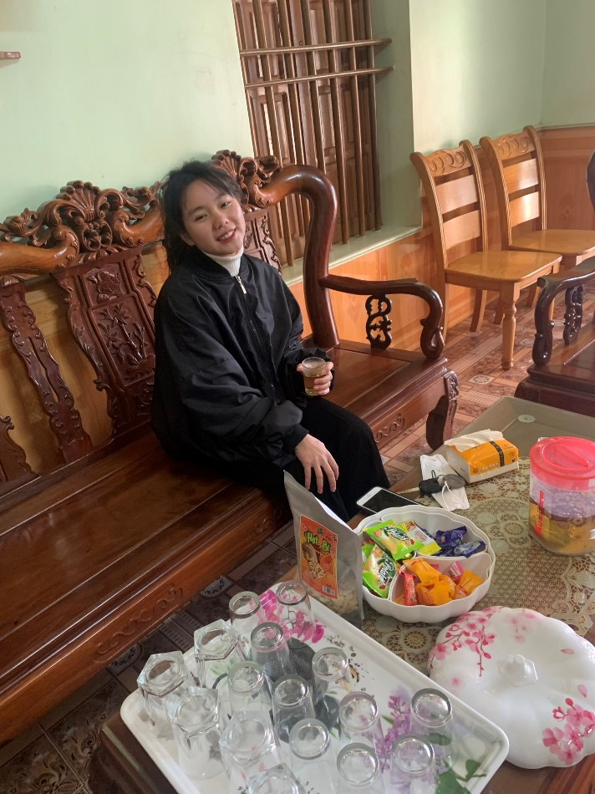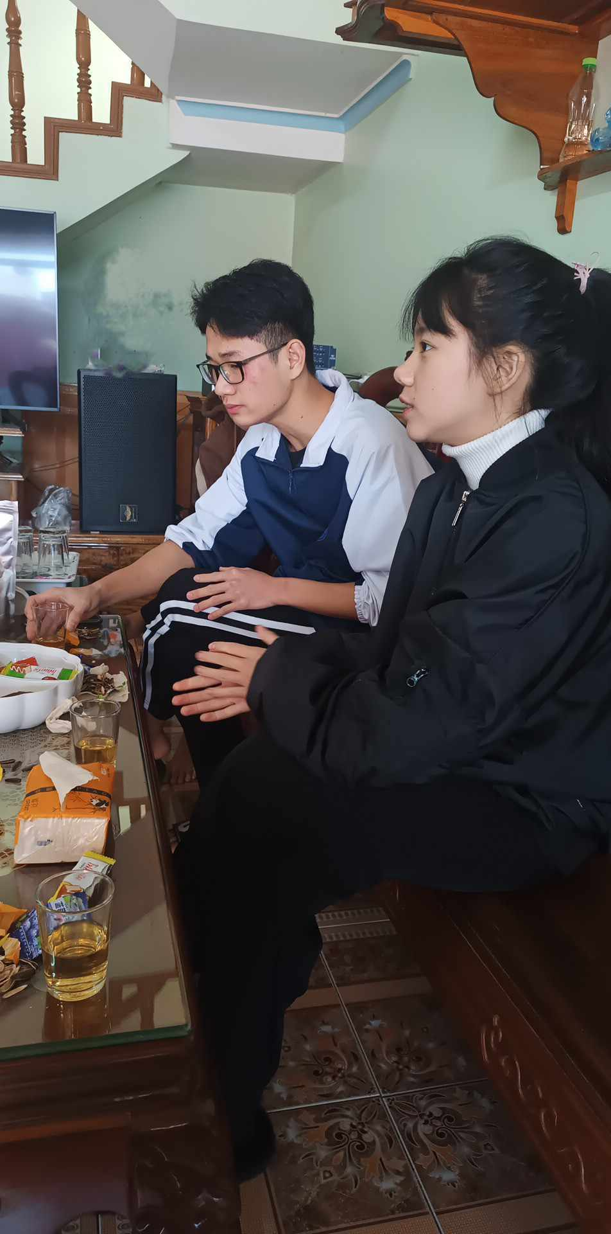
Cô gái luôn động viên và cho tớ động lực trong những lúc mệt mỏi ,muốn bỏ cuộc . thanks you < 3
Tết (2024 cũng là một trong những khoẳng khắc cuối cùng mà tôi được gặp cậu ).
Sẽ phải một khoảng thời gian rất lâu nữa thiện mới có cơ hội được gặp lại hảo á .
(13/06/2024) mai thi kinnh tế chính trị ròi cố lên tôi oi.
Thu đi để lại lá vàng
Bão đi để lại muôn ngàn yêu thương.
Khà khà, vày là bão yagi đã qua rồi hảo ạ ,tớ suýt mất mạng vì không để ý + chủ quan.
Bão qua ,mua nhiều nước lên thì cắt điện là điều hiển nhiên rồi ,nhờ vầy mà mới có ngưới đến sạc dthoai nhờ .Hoàng thảo học cấp 3 cùng mình ý ,mói đầu bà bảo sang sạc nhờ dt ,xong lúc cuối bà lại bảo dẫn thêm con bạn nữa ). Mình nghĩ bụng hai cháu đã đau đầu lắm rồi đến lúc gặp thì tòi đâu ra thêm một cô nương nữa, thế là tự dưng có 3 cô đến sạc nhờ dthoai nấu nướng như chưa có gì xảy ra lun zzzz.
Trong ấy thì có một Bạn tên là Hà , Tống Thị Ngân Hà :>> . Thanh niên này khá ít nói hơi rụt rè, nhung ma trong một cuộc nch thì chính những cô gái rụt rè mới đucợ quan tâm ,thiện tiện mồm thẻ thính xíu , trêu thêm vài câu vầy mà bạn ý ưng mình ạ. Trời ưi tui sống 19 năm trời có khi nào mà ngta mê tôi đâu, toàn là tôi chủ động rồi lại bị phũ, nên đến giờ vẫn chưa tin là thật ý.
kiểu này khả năng cao là thiện phải có ny ròi hehe.(15/09/2024)
Tui mà tán đổ thanh niên này thì sẽ còn tiếp nhe .
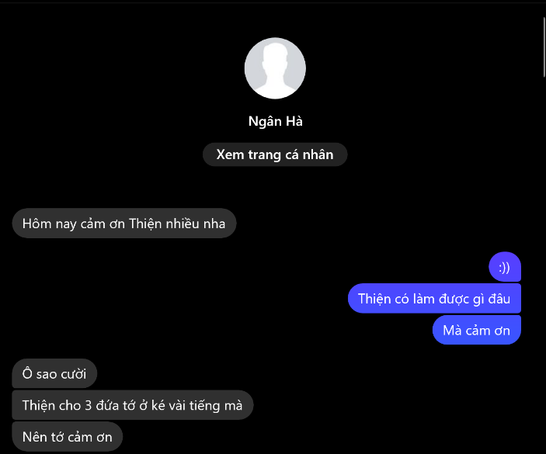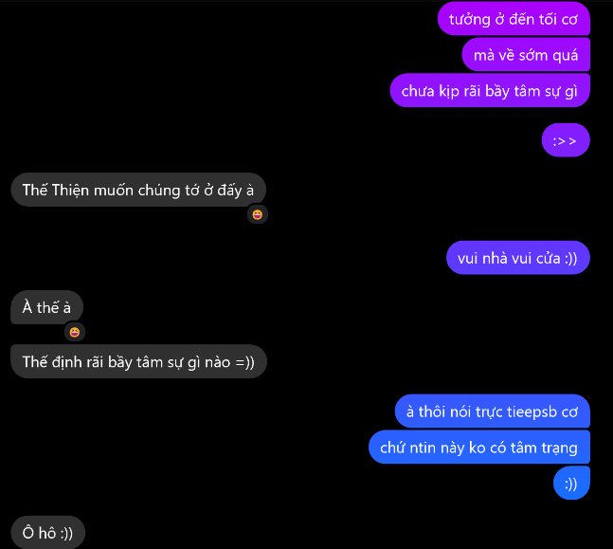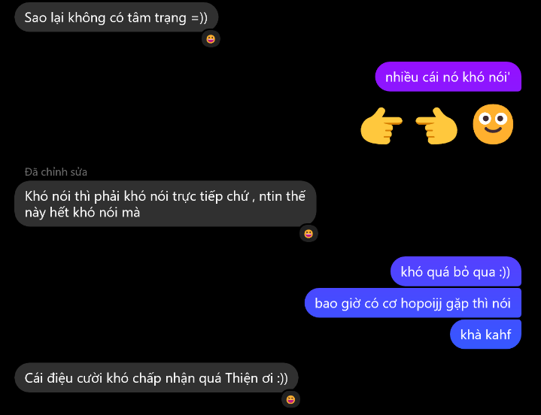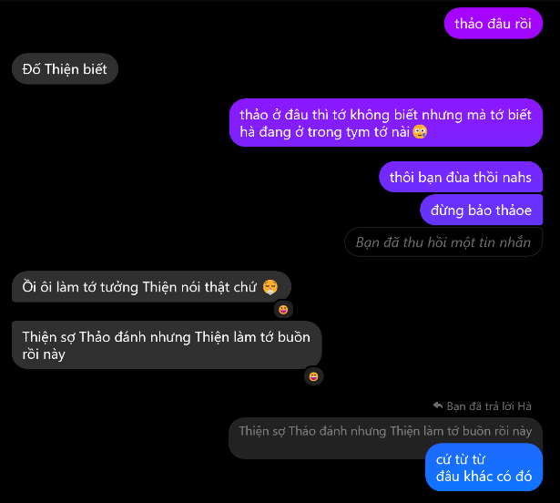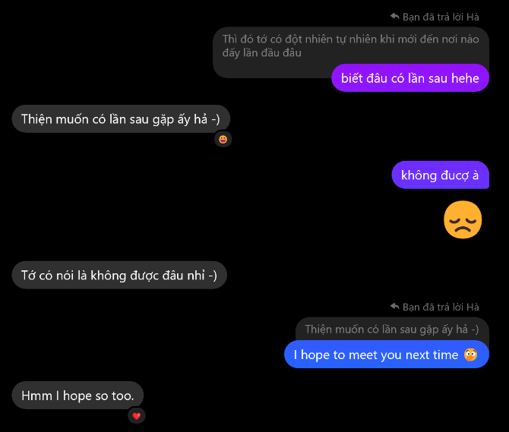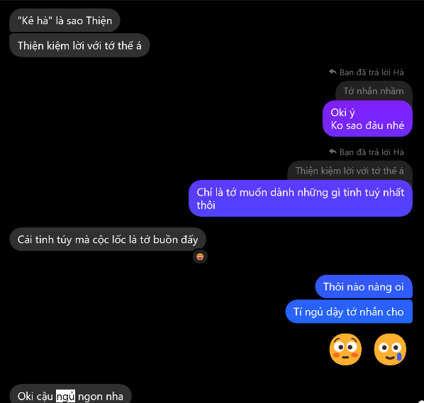
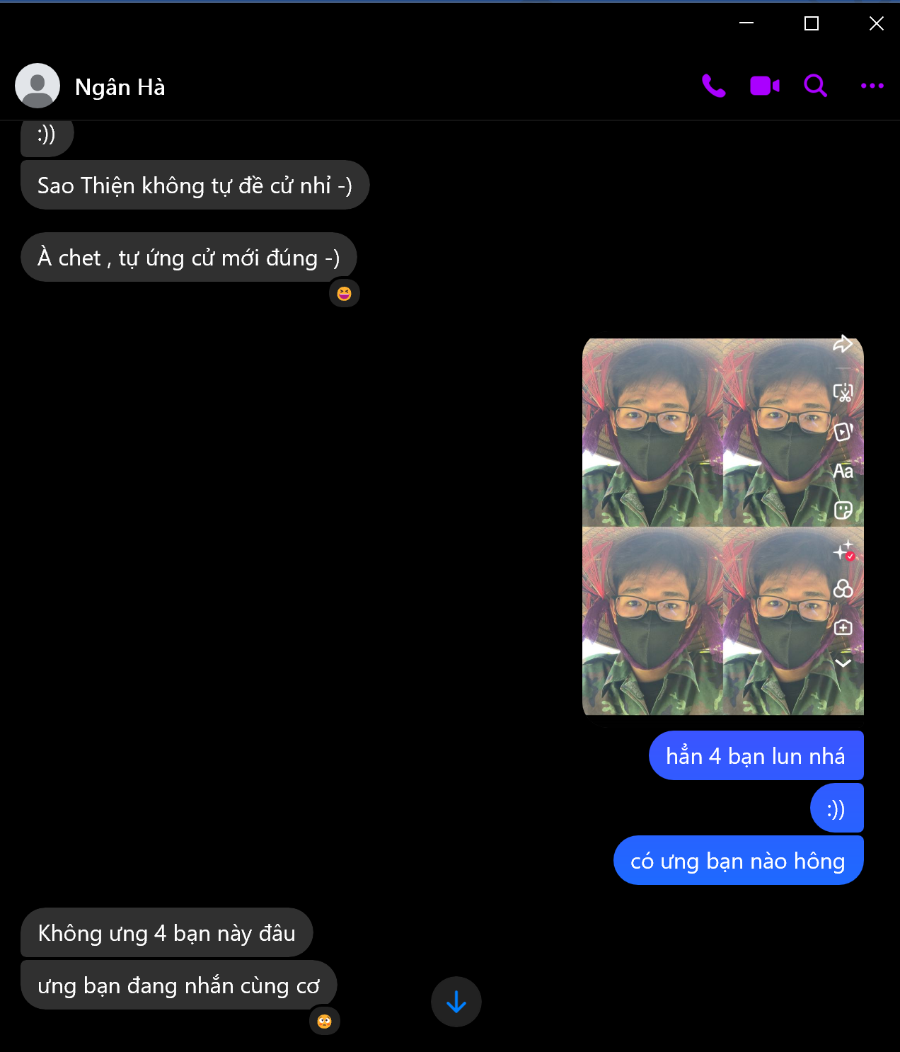

Phải thú thật ,Thiện với Hà là ngy thật ấy nhungma chưa bao giờ thiện thấy dễ chịu hay tự nhiên khi bên nhau cả, kể cả khi nói chuyện qua dt,ntin các thứ .
Mà cảm giác dễ chịu ấy thiện lại rất dễ có được khi nch với Hảo ,như kiểu một đứa trẻ con được phép tha thứ vậy, nói chuyện bình thường tự nhiên không sợ phải mất lòng ai cả.
Vừa hỏi thăm Hảo ,Hảo bào ngày ngủ 2-4 tiếng, thường xuyên bị chảy máu cam .Trời đất ạ cái bạn này lớn rồi mà không biết để ý sức khỏe gì cả .sáng thì đi học,chiều về đi làm đến đêm ,tôi nghe tôi cũng sót lắm ý chứ.Thương nhiều ạ .Hi vọng đến lúc đọc được những dòng này Hảo vẫn ổn ,vẫn khỏe mạnh vẫn yêu đời.< 3 (08/11/2024)chuẩn bị thi cuối hk3,ictu.
Tống Thị Ngân Hà (15/06/2005)
Lần đầu tiên tớ gặp bả là do cơn báo Yagi á ,lúc đấy mình cũng rắc thính quá trời quá đất ,sơ hở là cười ngại mới chết khà khà
- Lần thứ hai gặp là trung thu nhé, đi uống nước ở quán Hợp Tác Xã. Tối hôm ấy chán cinh ,thiện mới xuống tóc nhìn tóc ngắn như ngáo ý.vậy mà Bả vẫn chịu đi chơi ,uống nước các thứ. Hỏi thì thấy bảo tớ thấy bạn không khác nhiều, chắc cũng vì vậy mà tớ có thiện cảm với Hà nhiều hơn.
- Lần thứ 3 là một buổi đi uống nước tiếp (gặp ở chỗ quán cây bàng).
hôm ấy thì cũng không đến nỗi ,nhưng vẫn phèn khà khà

BÂY GIỜ THÌ KẾT THÚC GÒI, MÌNH YÊU ĐỜI VÀ HỌC CÁCH YÊU BẢN THÂN MÌNH TRƯỚC ĐÃ XONG MỚI LO CHO NGƯỜI MÌNH YÊU ĐƯỢC.
CẢM ƠN HẢO VÌ ĐÃ LÀM BẠN VỚI TÔI NHA KHÀ KHÀ.

